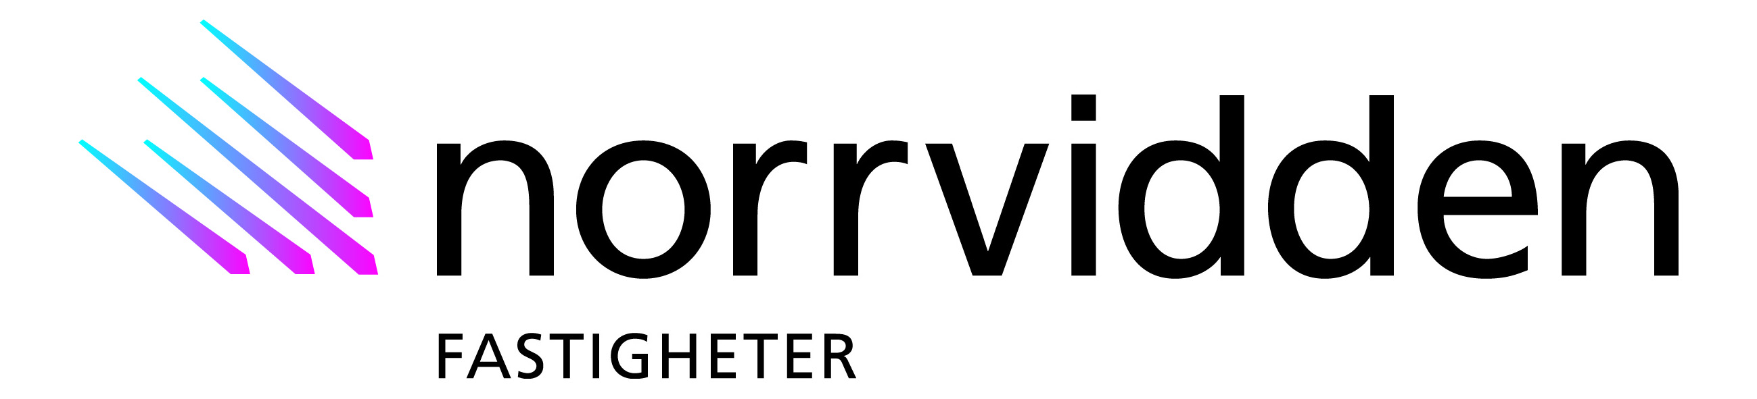

Pressmeddelande från Norrvidden Fastigheter

Golds Gym erövrar Härnösand.

På Kronholmen pågår ombyggnationerna för fullt. I oktober beräknas Golds Gym, världens största träningskedja, slå upp portarna till ett nytt träningscenter.
Golds Gym söker efter nya, spännande orter för att kunna fortsätta sitt etableringståg över Sverige. Nu är det Härnösand som står näst på tur att få ett gym i den världs-omspännande kedjan.

- Vi har hittat en flexibel lokal som anpassas och byggs om enligt de önskemål vi har, förklarar Peder Lindh, företagsledare på Golds Gym. Det är viktigt för oss att vi kan erbjuda våra kunder hela vårt breda koncept i det nya träningscentrat. I Norrviddens lokaler på Kronholmen får vi goda möjligheter att skapa en trivsam miljö och plats för motionsinriktad träning i alla former. En bra lokal är en viktig parameter för att locka de bästa medarbetarna till oss så vi kan hålla den höga standard våra kunder är vana vid, fortsätter Peder.

- Tidningshuset på Kronholmen har ett bra läge med gångavstånd från Härnösands centrum och nära avfarten till E4:an. Ett träningscenter har dock specifika krav på lokalen så vi kommer att genomföra ganska omfattande ombyggnationer i den drygt 800 kvm stora lokalen, förklarar Bo Tjälldén marknadsområdeschef på Norrvidden Fastigheter. Golds Gym är även hyresgäst hos oss i Sundsvall där vi är i slutskedet med ombygg-nationerna av deras nya träningscenter. Det känns därför extra roligt att vi nu även får Golds Gym som hyresgäst i Härnösand, avslutar Bo Tjälldén.

Golds Gym finns idag med kompletta träningsanläggningar i Östersund, Sundsvall, Åre och Sollefteå. Golds Gym arbetar för att kunderna skall nå resultat i en stimulerande miljö.

För mer information, kontakta:

Bo Tjälldén, marknadsområdeschef Norrvidden Fastigheter AB, tel. 060 - 13 76 41
Peder Lindh, företagsledare Golds Gym, tel: 070 - 326 97 06
__________________________________________________________________

Norrvidden Fastigheter AB, med huvudkontor i Sundsvall, har fastigheter om cirka 840 000 kvm i Norrland.
- Bolaget ägs av investmentbolagen Altor och Bure. För mer information besök gärna www.norrvidden.se

